Драматизация сказки «Смоляной бычок»

Цель: Продолжать развивать интонационную выразительность речи, умение согласовывать слова с движениями.

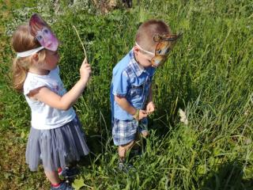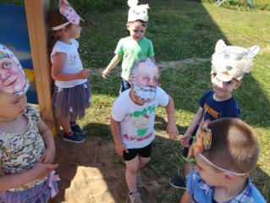

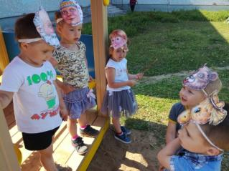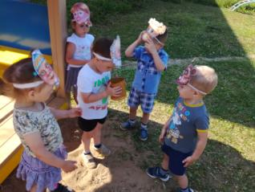

Драматизация сказки «Колобок»
Цель: формировать интерес в театрально- игровой деятельности.

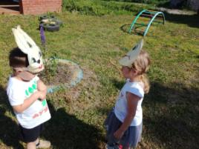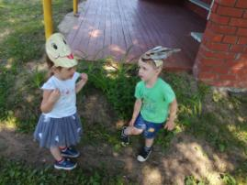
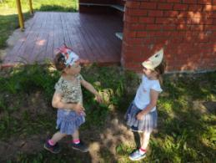
Физкультурный досуг: «На спортивной площадке»
Цель. Развивать ловкость и быстроту у детей, через подвижные игры.

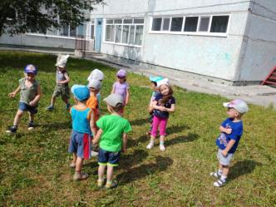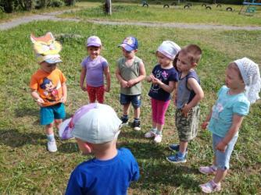

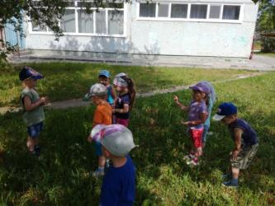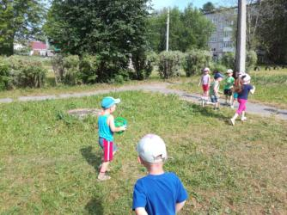

Игры с мыльными пузырями: «Дышит лето ветерком, на прогулку мы идём»
Цель: создать радостное настроение у детей.
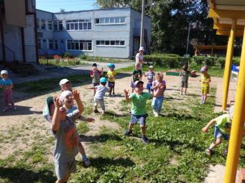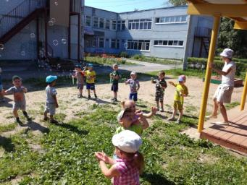

Сказка «Приключение Каркуши»
Цель: воспитывать в детях нравственное воспитание «Чужого не берите и дружбой дорожите»

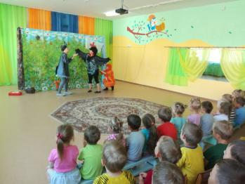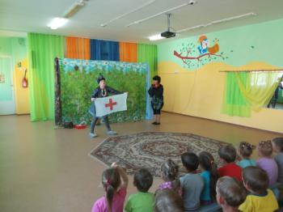
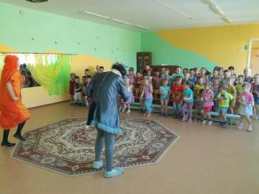

Игры с водой. Цель: учить детей играть дружно

